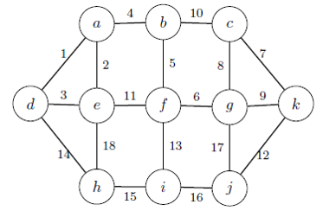

¿Cuál es el costo de su árbol de expansión mínima?

Costo =72 =1+2+4+5+6+7+8+12+13+14

En qué orden se agregan las aristas al árbol usando el algoritmo de Kruskal?

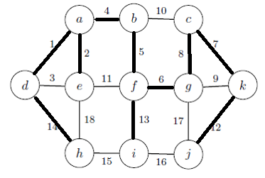

|  |  |  |
| --- | --- | --- |
| a-d | 1 | No crea un ciclo |
| a-e | 2 | No crea un ciclo |
| d-e | 3 | Crea un ciclo |
| a-b | 4 | No crea un ciclo |
| b-f | 5 | No crea un ciclo |
| F-g | 6 | No crea un ciclo |
| c-k | 7 | No crea un ciclo |
| c-g | 8 | No crea un ciclo |
| g-k | 9 | Crea un ciclo |
| b-c | 10 | Crea un ciclo |
| e-f | 11 | Crea un ciclo |
| k-j | 12 | No crea un ciclo |
| f-i | 13 | No crea un ciclo |
| d-h | 14 | No crea un ciclo |
| h-i | 15 | Crea un ciclo |
| i-j | 16 | Crea un ciclo |
| j-g | 17 | Crea un ciclo |
| e-h | 18 | Crea un ciclo |

¿En qué orden se agregan las aristas al árbol usando el algoritmo de Prim?

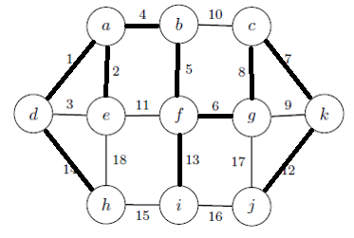

|  |  |  |  |  |  |  |  |  |  |
| --- | --- | --- | --- | --- | --- | --- | --- | --- | --- |
| a-d | a-e | a-b | b-f | f-g | g-c | c-k | k-j | f-i | d-h |